幼儿观察记录表
时 间 |  | 2019.4.22 | 活动形式 |  | 晨间活动
观察对象 |  | 徐梓腾 | 记录者 |  | 马燕
观察要点 |  | 让孩子们在活动中去参与、去体验、去感受，克服内心的恐惧，积极投入到激烈的野战中，充分感受团结合作带来的战果，分享成功的喜悦，感受生命的珍贵，同时也培养了孩子们坚强不屈、热爱祖国的根基。
内容呈现 |  |  |  | 分析与说明
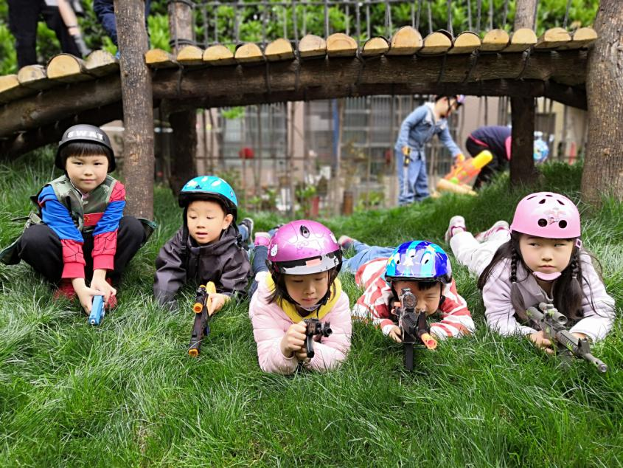 |  |  |  | 小小野战兵匍匐前进
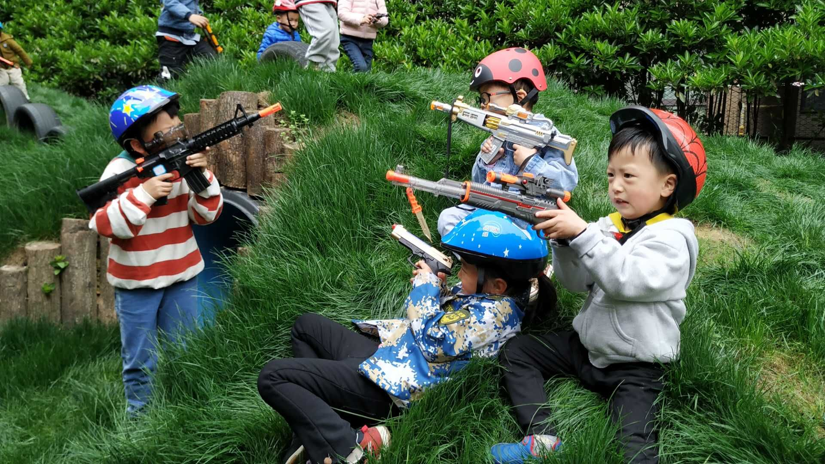 |  |  |  | 小小野战兵英勇作战
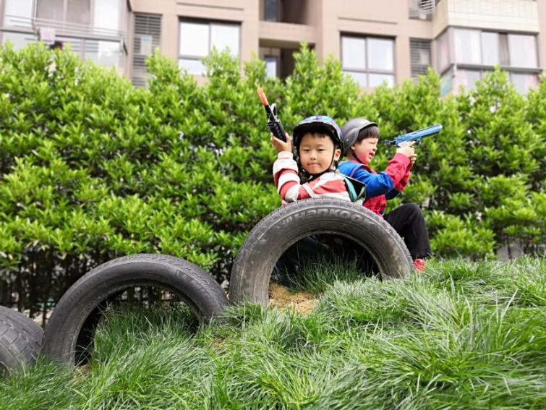

教师感悟 | 孩子们在玩的过程中，他们的想法会很多，需要的材料越来越丰富，野战区玩得越来越精彩。攀爬架变成了孩子们滚、翻、攀爬、跳跃的训练场地，轮胎围起来，摞起来就变成孩子们的阵地。整个区域上演着激烈的战争。野战区给孩子们带来了新鲜和趣味感，让孩子们在自由的环境里感受合作的快乐，在游戏中锻炼了身体素质，在自主游戏中也增强了孩子们的交流及组织能力。  户外自主游戏—野战区，给孩子们提供了一个展示自己的平台，让孩子在活动中去参与、去体验、去感受，克服内心的恐惧，充分感受团结合作带来的战果，分享成功的喜悦。

